**Gerenciamento de Integração**

Justificativa

O ramo de turismo e agências de viagens vem perdendo espaço para as plataformas de vendas de viagens online, porém essas plataformas não possuem o suporte presencial e a atenção que uma agência de viagem da aos seus clientes.

Objetivos

O projeto tem como propósito o desenvolvimento de uma aplicação web com a finalidade de gerenciar, facilitar e simplificar processos cotidianos de uma agência de viagem.

Descrição

O projeto conta com espaço para cadastrar viagens, clientes, funcionários, hotéis, operadoras e meios de transportes, além de poder tirar relatórios e ter um calendário para melhor gerenciamento de datas de embarques, retornos e eventos isolados.

Premissas

Contamos com a premissa que a aplicação feita em Java seja executada sem maiores problemas tanto nas máquinas usadas para programar quanto as que acessarão futuramente. Contamos com a colaboração da nossa equipe e dos nossos stakeholders quando precisarmos de um suporte deles, principalmente com a cooperação dos colegas para a construção do projeto.

Restrições

Para esse projeto precisamos de bons equipamentos, que suportem toda a programação do projeto e o funcionamento do mesmo quando este for finalizado.

Principais Stakeholders

Contamos com o apoio do Centro Universitário Municipal de Franca (Uni-FACEF) para patrocínio do projeto, e a agência de turismo TravelMATE/ Rota 353 como principal cliente, com planos de expandir nossa carta de clientes assim que estiver pronto.

Riscos

Corremos o risco de não entregarmos o projeto dentro do prazo, precisando assim estender nosso tempo de projeto. Pode ocorrer também a desistência dos colegas acerca do projeto e a sobrecarga do mesmo em cima da equipe que ainda restar. Há ainda o risco de que os equipamentos apresentem mau funcionamento precisando ser consertados, ou até mesmo substituídos durante o processo, também atrasando a entrega.

Marcos do projeto

Durante todo o prazo, precisamos atualizar nossos stakeholders sobre o andamento do projeto e de tempos em tempos, entregar partes do projeto ao nosso patrocinador (Uni-FACEF) para que possam nos dar seu feedback acerca do desenvolvimento e apoio nos próximos passos.

Prazo e Custo

Será cobrado o valor de R$340,00 reais mensais e estará pronto para uso em aproximadamente 40 dias úteis a partir da data de fechamento do acordo.

**Gerenciamento de Escopo**

O escopo do projeto foi dividido em três fases de execução para ter uma melhor organização de tarefas. O início do projeto se dá por meio de um planejamento onde conversamos com os clientes sobre o problema, fazemos uma junção de ideias, aprendemos sobre o funcionamento da empresa, as dores e necessidades do cliente e começamos a formar um potencial resultado do projeto.

Assim que tivermos uma ideia praticamente formada, começamos a elaboração teórica do projeto, onde criamos todo o passo a passo do programa, idealizamos um perfil de usuário para criação de persona, decidimos os tipos de dados e as informações que o sistema ira usar e todo o layout do mesmo, paleta de cores, entradas de campos, tipos de botões, fontes.... a interface do projeto.

Vendo que nosso projeto saiu do papel e tomou uma forma mais concreta, começamos a fase de execução para que o projeto vire produto. Nessa fase vamos colocar em prática os códigos, criação de banco de dados e a finalização do projeto para apresentar ao cliente e aos patrocinadores.

Requisitos elencados:

* Cadastro de clientes
* Cadastro de funcionários
* Cadastro de viagem
* Cadastro de Hotéis
* Cadastro de Operadoras
* Cadastro de Companhias de Transportes
* Relatório de Faturamento
* Login
* Notificação de pré-embarque
* Agendamento de pré-embarque
* Calendário

Regras de negócios elencadas:

* RN1: O sistema não poderá deixar a cadastro de um mesmo CPF.
* RN2: O sistema só poderá castrar se o CPF for válido.
* RN3: O sistema deverá deixar habilitada a opção para incluir, alterar e excluir o cadastro sem alterar o número do CPF.
* RN4: A data de retorno não poderá ser anterior à data de embarque
* RN5: A data de embarque não poderá ser anterior à data da venda.
* RN6: A viagem só pode ser cadastrada se o CPF for válido e já estiver cadastrado no sistema
* RN7: Deve ter valor de vendas positivo no mês
* RN8: Os valores de id e senha devem ser validados em conjunto
* RN9: Id e senha devem ser cadastrados dentro do cadastro de funcionário e devem ser únicos
* RN10: A data de embarque deve estar cadastrada no calendário do sistema
* RN11: A viagem deve ser cadastrada com datas válidas

Já no EAP, fizemos uma divisão mais elaborada, com detalhes inclusos em Frontend e Backend e uma seleção só de documentações.

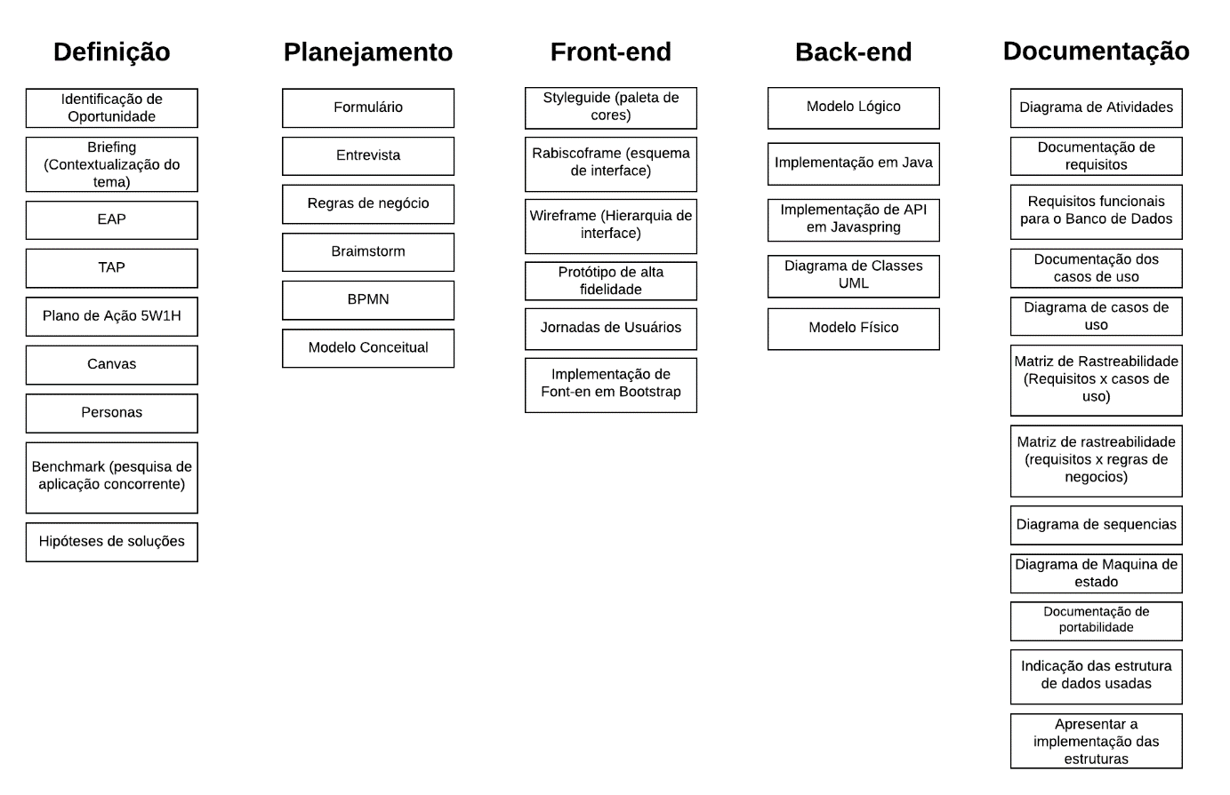

Para a facilitação e divisão dos projetos foram divido entre os estudantes.

* **Pitter**
* Gerenciamento de Qualidade
* Gerenciamento de tempo
* Gerenciamento de Comunicação
* Gerenciamento de qualidade
* **Yasmin**
* Gerenciamento de Escopo
* Gerenciamento de Partes Interessadas
* Integração
* **Leticia**
* Gerenciamento de Risco
* Gerenciamento de Custo
* Gerenciamento de Aquisições

**Gerenciamento das Partes Interessadas**

Nosso projeto conta com 3 partes interessadas: os clientes, a equipe de projeto e os patrocinadores. Nossos clientes são os agentes de viagens, eles são os cocriadores do projeto, pessoas que nos apresentam um problema do dia a dia e nos auxiliam com ideias de como podemos resolver o problema.

Outra parte do projeto são os patrocinadores, são a equipe de coordenação e docentes da nossa faculdade, eles nos auxiliam dando dicas de como executar as tarefas e onde podemos melhorar no nosso projeto.

A última e mais importante das partes é a equipe de projeto, são responsáveis por toda a criação do projeto desde o planejamento até a execução e finalização do produto.

|  |  |  |  |  |
| --- | --- | --- | --- | --- |
| Nome | Empresa | Papel | Classificação | Interno/externo |
| Pitter Meira | PY Tecnology | Gerente de Projeto | Líder | Interno |
| Yasmin Xavier | PY Tecnology | Subgerente | Líder | Interno |
| Leticia silva | PY Tecnology | Programadora | Líder | Interno |
| Ana Laura Rodrigues | Travel Mate/ Rota 353 | Cliente | Apoiador | Externo |
| Luis Paulo Victorino | Travel Mate/ Rota 353 | Cliente | Apoiador | Externo |
| Daniel Faccioli | Uni-FACEF | Patrocinador | Neutro | Externo |
| Carlos Alberto Lucas | Uni-FACEF | Patrocinador | Neutro | Externo |
| Carlos Roland | Uni-FACEF | Patrocinador | Neutro | Externo |
| Silvia Bittar | Uni-FACEF | Patrocinador | Neutro | Externo |
| Leandro Borges | Uni-FACEF | Patrocinador | Neutro | Externo |
| Geraldo Neto | Uni-FACEF | Patrocinador | Neutro | Externo |